TH1-1 – Cảnh báo cổng bận & kiểm tra môi trường
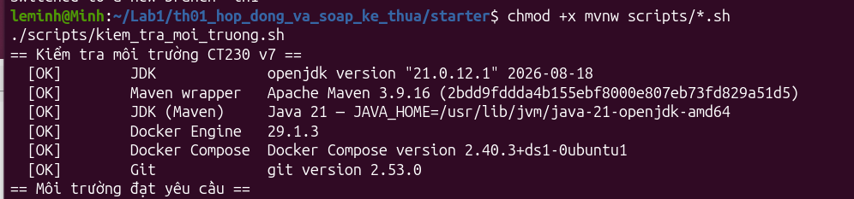

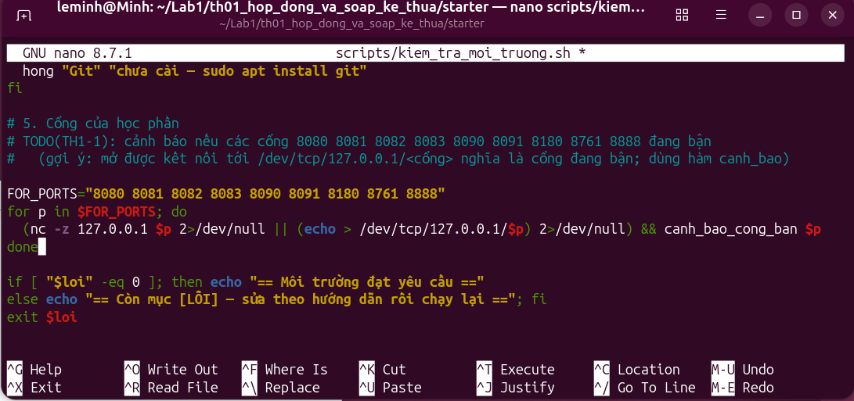

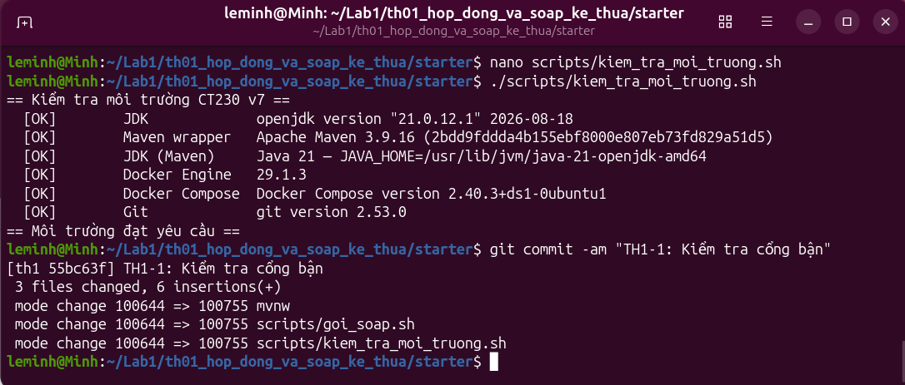
TH1-2 – Thêm ràng buộc cho Isbn13, Amount, OrderNumber trong XSD

- tệp: bookstore-contracts/src/main/resources/xsd/bookstore-catalog-v1.xsd
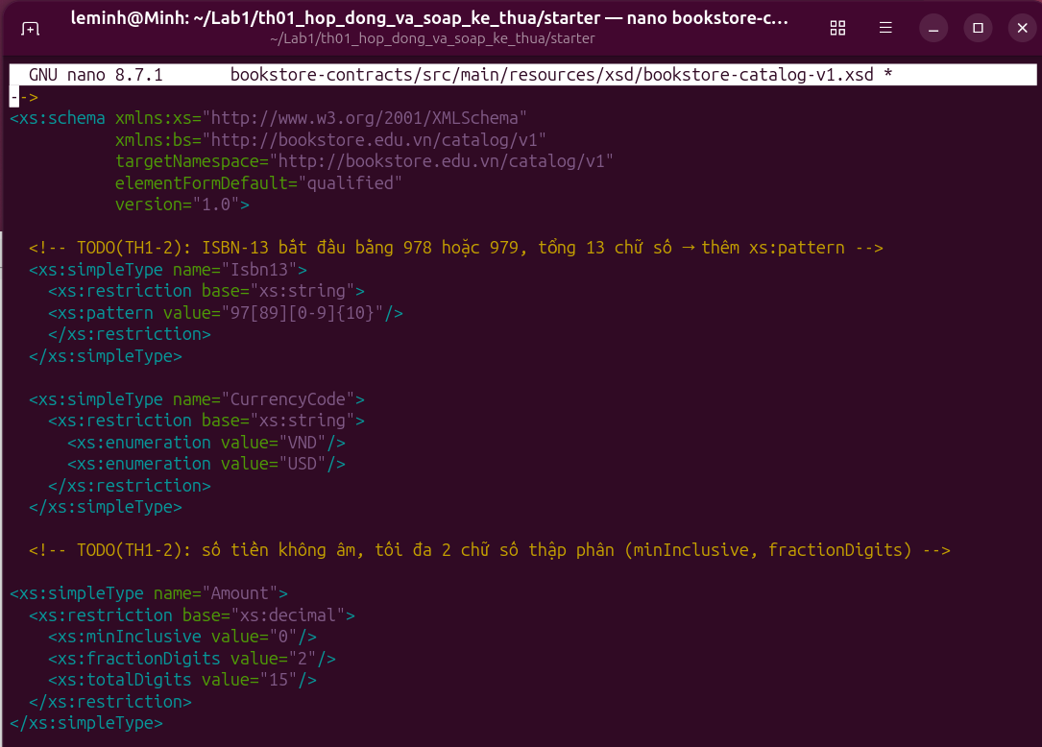
- tệp: bookstore-contracts/src/main/resources/xsd/bookstore-order-v1.xsd
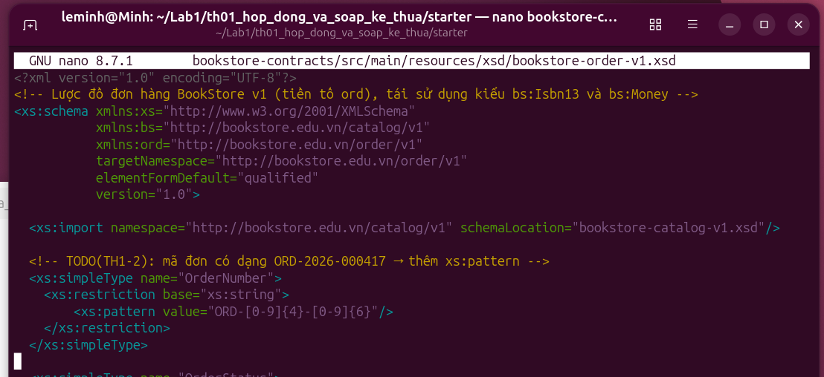

TH1-3 – Bật kiểm thử XSD và bổ sung ca order-invalid-status.xml
- tệp: bookstore-contracts/src/test/java/vn/edu/bookstore/contracts/XsdValidationTest.java
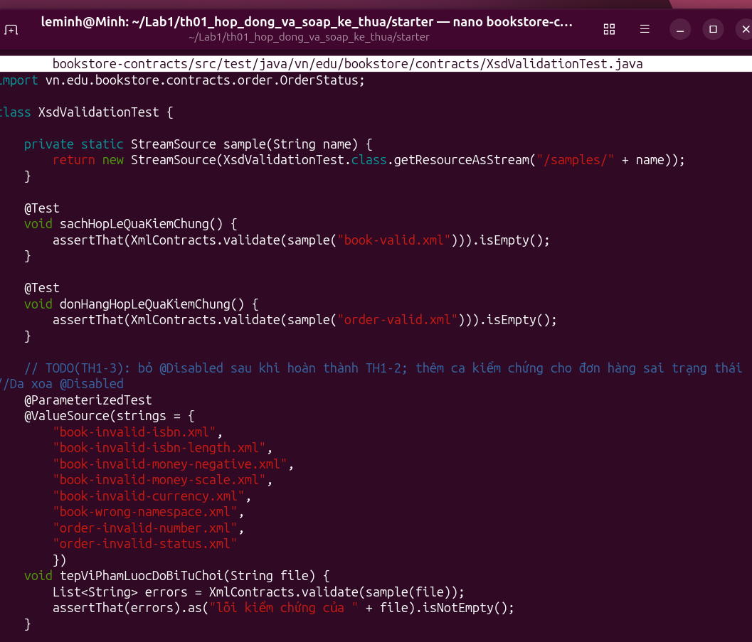
- Ket qua kiem thu
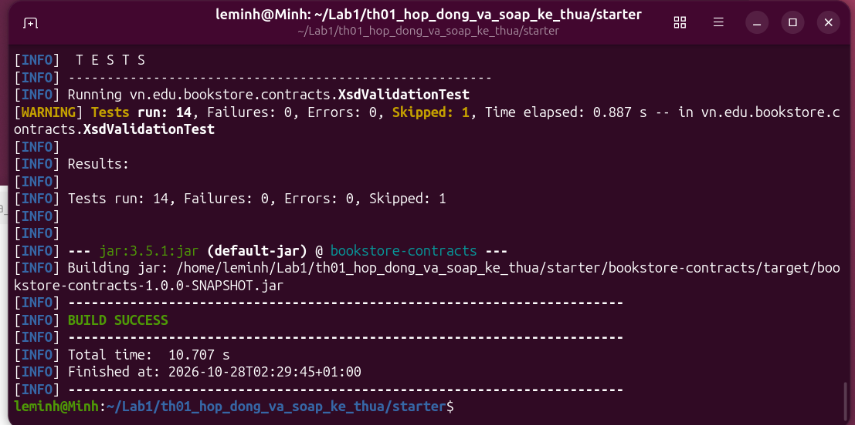

TH1-4 – Cấu hình địa chỉ và timeout cho SOAP Client
- tệp: legacy-catalog-adapter/src/main/java/vn/edu/bookstore/legacy/adapter/config/LegacySoapClientConfig.java
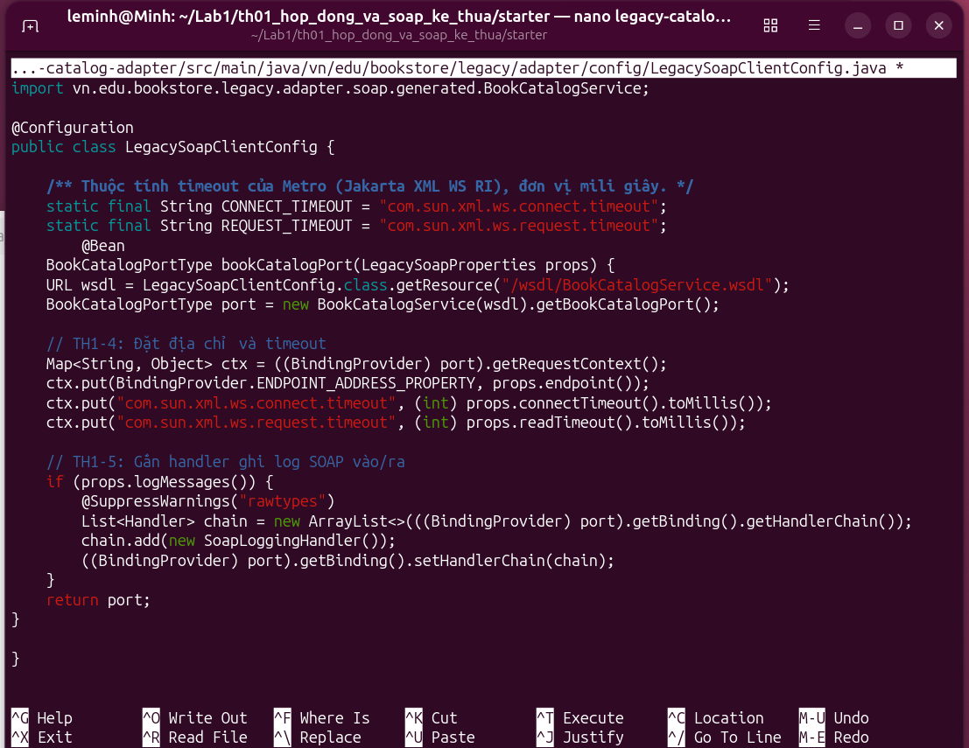
- tệp: legacy-catalog-adapter/src/main/java/vn/edu/bookstore/legacy/adapter/soap/SoapLoggingHandler.java
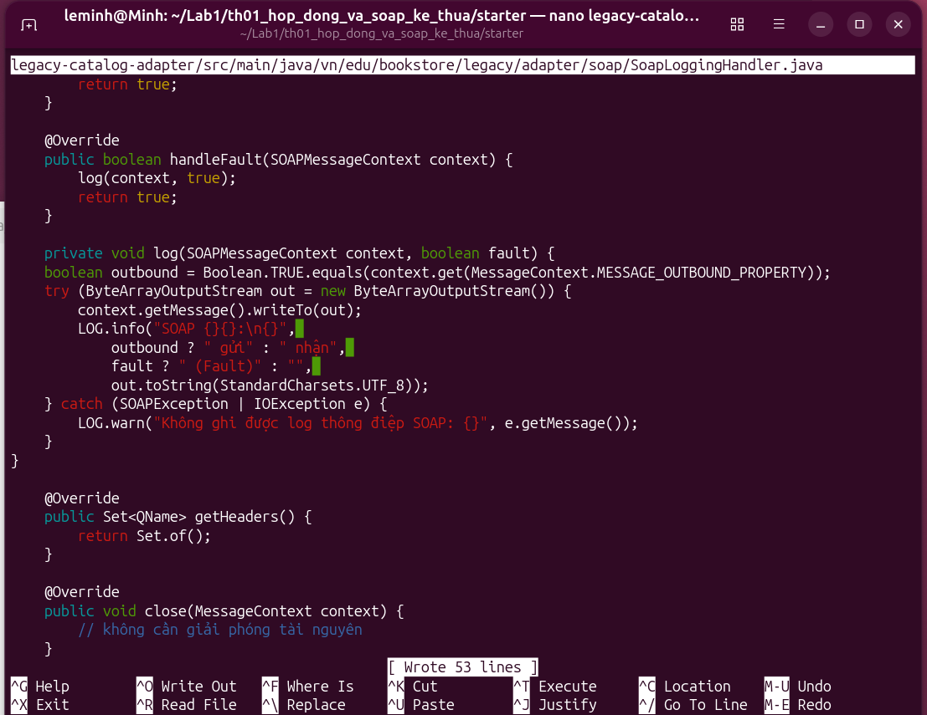

TH1-5 – Ghi log thông điệp SOAP gửi/nhận

TH1-6 – Viết REST Controller và Client gọi dịch vụ SOAP
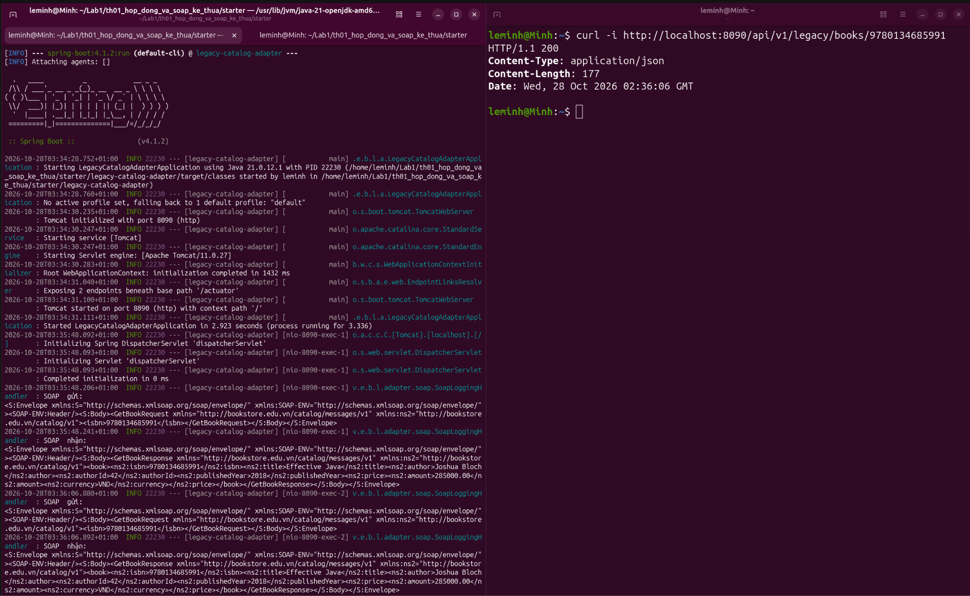

TH1-7
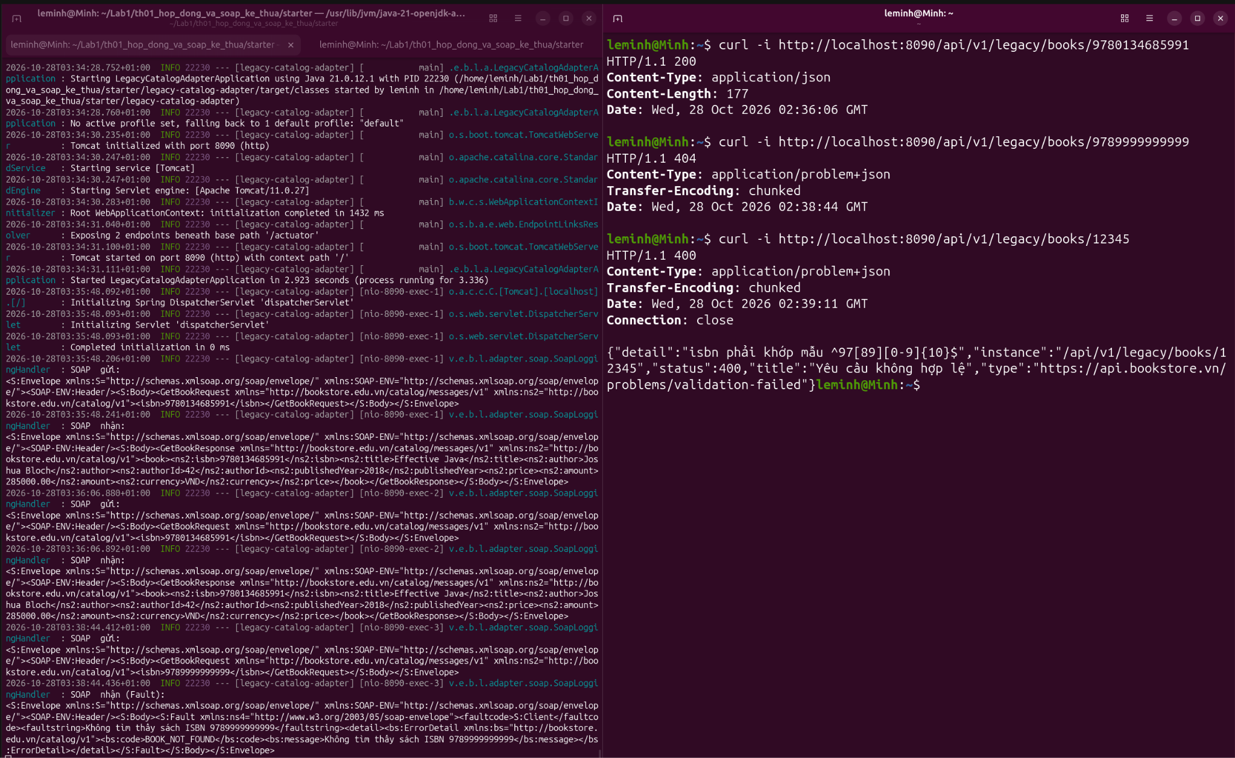

TH1-8

